Муниципальное бюджетное общеобразовательное учреждение средняя общеобразовательная школа №2 Барабинского района Новосибирской области

**Мастер-класс «Изготовление Георгиевской ленты»**

**Цель:** изготовление Георгиевской ленточки ко Дню Победы в Великой Отечественной войне.

**Задачи:**

развивать творческое воображение, мелкую моторику кистей рук.

Развивать эстетический вкус, интерес к созданию оригинальной Георгиевской ленточки.

Воспитывать усидчивость, аккуратность в выполнении работы, патриотизм и чувство гордости за свою Родину.

Георгиевская ленточка — символ памяти и уважения к ветеранам Великой Отечественной войны. Черно-оранжевый двухцвет символизирует огонь и дым боев, отображая храбрость и отвагу защитников Родины. Лента является знаком признательности поколению победителей и подчеркивает преемственность поколений в сохранении мира и свободы.

**Для изготовления Георгиевской ленточки нам понадобится:**

1. Полоска бумаги черного цвета (длина 15*20)  
   2 полоски бумаги оранжевого цвета (ширина 1 см.)
2. Ножницы, клей, клееночки
3. Салфетки красного цвета для украшения ленточки..

Уважаемые гости в предверии праздника Дня Победы с 24 апреля по всей стране стартует акция Георгиевская ленточка. Предлагаем вам мастер – класс по изготовлению Георгиевской ленточки.

Георгиевская лента- это не только украшение, но и память о Победе советского народа в Великой Отечественной войне. Которая унесла огромное количество наших людей

**Приступаем к изготовлению георгиевской ленточки:**

1 шаг: на черную полоску наклеиваем оранжевые полосочки.

Складывает полоску в виде простой петли. Скрепляем петлю с помощью клея.

2 шаг: Берем салфетку красного цвета, складываем на 4 части. По середине скрепляем степлером.

Дорогие ребята! Сегодня мы сделали замечательную Георгиевскую ленту своими руками. Эта лента — символ памяти, гордости и уважения к подвигам наших героев.

Пусть ваша ленточка напоминает вам о важности мира, дружбы и добрых дел. Берегите её бережно и помните тех, кто защищал нашу Родину!

Спасибо за ваше внимание и участие! До новых встреч!

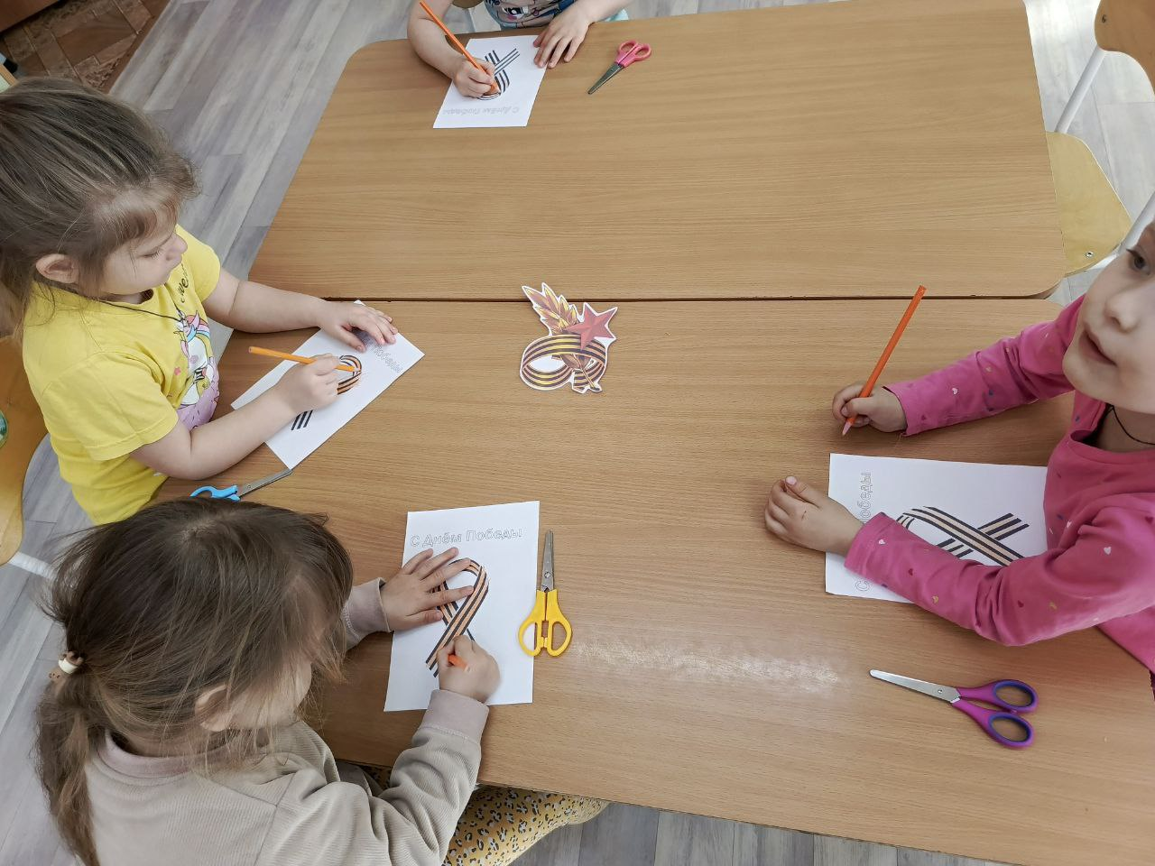

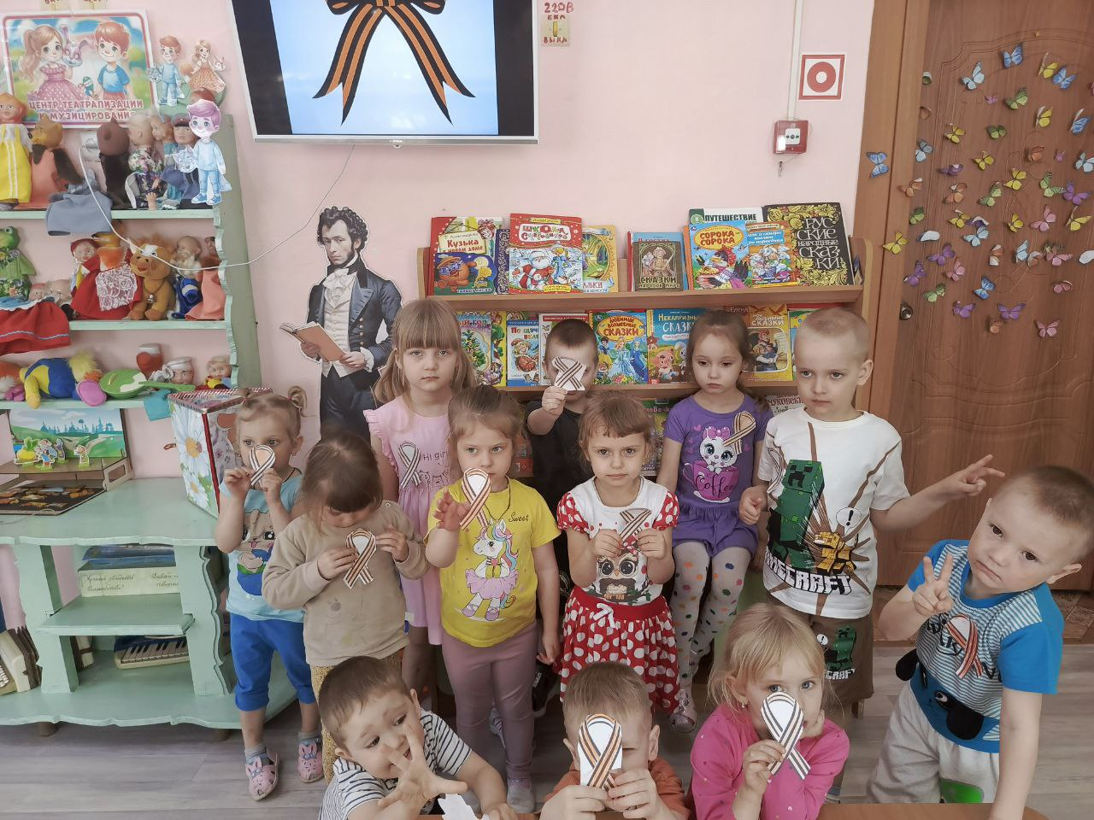

Провела: Шамне Е.С.